
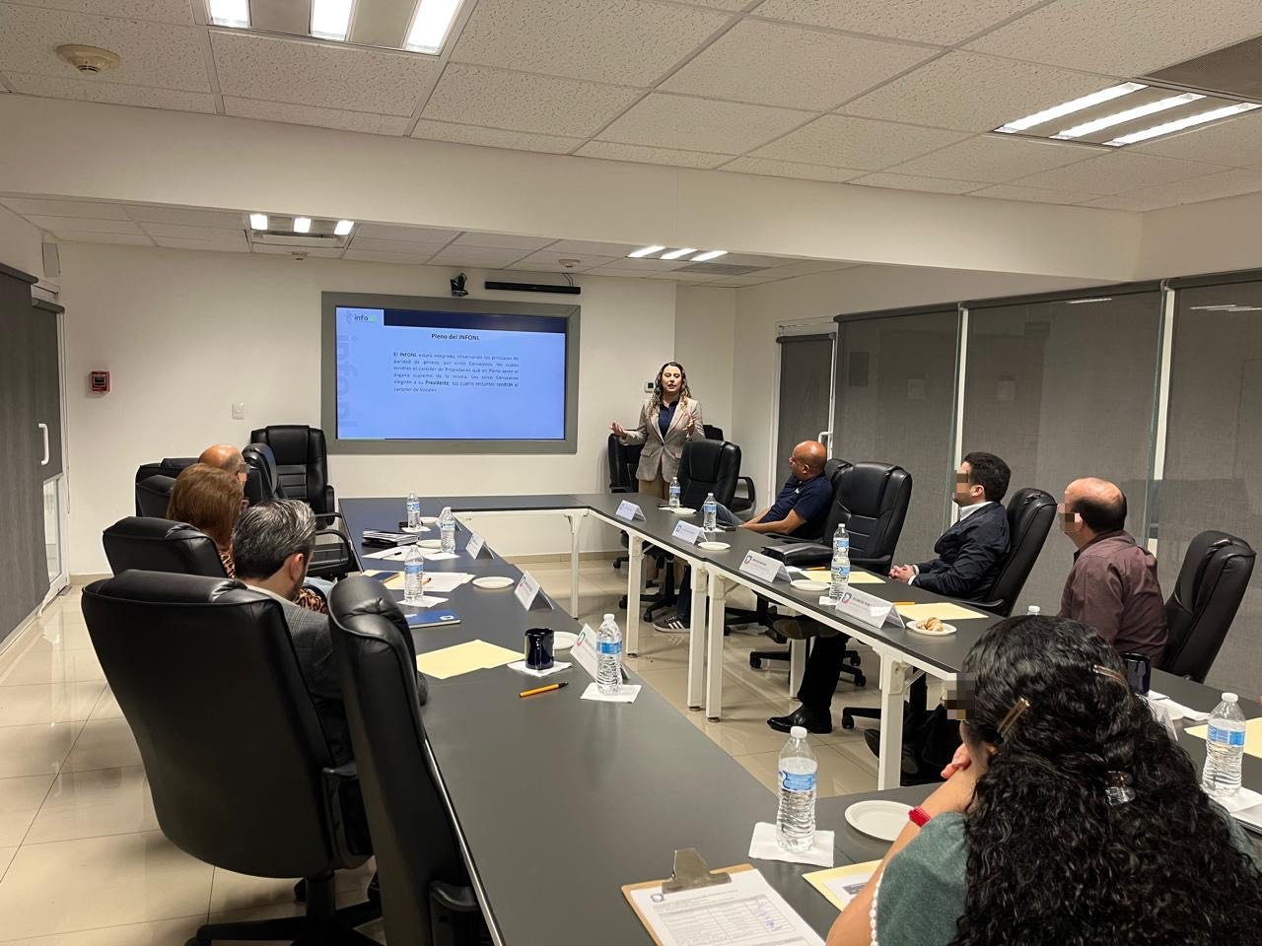
Fecha: 26 de marzo 2025
Hora: 10:00 a.m.
Asistentes: 5
Dirigido a: San Pedro/ Contralores Ciudadanos
Lugar: Aula
“Generalidades de la Ley de Transparencia y Acceso a la Información”

